Algoritmusok és adatszerkezetek
1. pót Zh, 2013. december 19.
D csoport

1. feladat:
Adott az alábbi Fibonacci számokat előállító algoritmus. Határozza meg, hogy mennyi értékadást kell végezni az n-edik (n>2) Fibonacci szám előállításához!
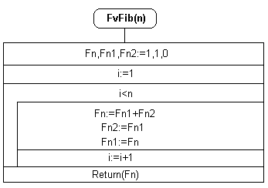

2. feladat: Állítsuk az aszimptotikus nagyságrend szerinti növekvő sorba az alábbi függvényeket! Mondjuk meg, hogy mikor áll a két szomszédos függvény között határozottan (aszimpt.) kisebb, és mikor áll (aszimpt.) egyenlő reláció (f є o(g), ill. f є Θ(g))!
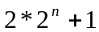, 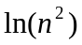, 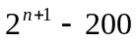, 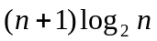, (n+1)*(n+2).

3. feladat:
a) Készítse el a következő kifejezés lengyelformáját úgy, hogy megadja a verem tartalmát az egyes lépésekben!
(u+v*15)+(a*b^(k-1)^3)/(50*(f+32)*g+h)
b) Határozza meg a kifejezés értékét az alábbi lengyelformájából úgy, hogy minden műveleti jel előtt és után megadja a verem tartalmát!
m,n,*,36,+,x,y,2,^,^,u,v,1,-,*,+,f,g,+,h,3,+,4,*,-,*,/
ahol m = 4, n = 10, x =3, y = 1, u = 4, v = 5, f = 5, g = 5, h = -1.

4. feladat:
Egy tanár egy zh eredményét egy sorban tárolja. Egy elem tartalma egy (név, pontszám) rekord. A sorban név szerint rendezett sorrendben vannak az adatok. Adott a minimális pontszám. Válogassuk ki egy másik sorba azokat, akik nem érték el a minimumot, az eredeti sorban maradjanak azok, akik megfeleltek. Az algoritmust a sor műveletei segítségével adja meg! Csak az említett két sor használható!

5. feladat: Egy maximum prioritási sor absztrakt típust fejelemes rendezetlen listában tároltunk.
Adjuk meg a sorból(s:maxpsor):elemtip és az üres-e(s:maxpsor):logikai függvények algoritmusát!

Jó munkát!
Nagy Sára

